Τ.Ο.Ε.Β. ΣΕΡΒΙΩΝ ΗΜΕΡΟΜΗΝΙΑ: 06/10/2025
ΣΕΡΒΙΑ 505 00
ΤΗΛ.:24640 21169
FAX:24640 22670
Email: toebserb@otenet.gr

ΑΝΑΚΟΙΝΩΣΗ

Από το Δ.Σ του Τ.Ο.Ε.Β. Σερβίων ανακοινώνεται ότι:
- Η λήξη της φετινής αρδευτικής περιόδου 2025, είναι στις 20 Οκτωβρίου 2025
- Έχει αναρτηθεί πίνακας με τους καλλιεργητές έτους 2025 και των χρεώσεών τους.
- Καλούνται οι παραγωγοί να προσκομίσουν τις κάρτες άρδευσης στο γραφείο του Οργανισμού.

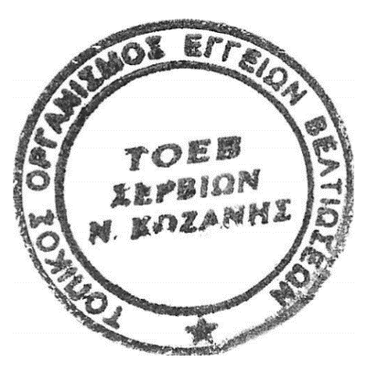
Το ΔΣ του Τ.Ο.Ε.Β. ΣΕΡΒΙΩΝ

